**Cardenal Ezzati escucha la voz del pueblo**

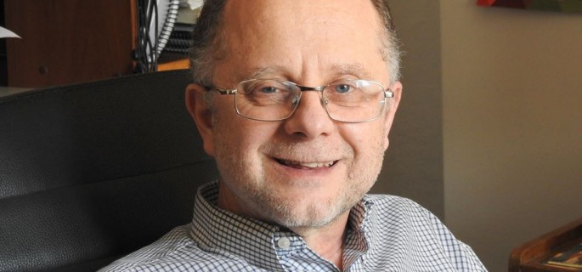

**Monseñor Ricardo Ezzati ha declinado presidir el Te Deum. ¿Lo hizo por presiones del gobierno o del Vaticano? ¿De ambos? Pensemos bien, renunció *motu proprio*.**

De este episodio, me parece muy importante tomar en serio las palabras que el mismo obispo usa para explicar su decisión: “El Papa Francisco nos dice en su reciente carta que *discernir supone aprender a escuchar lo que el Espíritu quiere decirnos. Y sólo lo podremos hacer si somos capaces de escuchar la realidad de lo que pasa*”. Monseñor Ezzati, con estas líneas, se rinde a la voz de la ciudadanía. **Cualquiera puede imaginar lo dolorosa que debe ser para él esta circunstancias, debida a muchas razones, entre las cuales está la de ser imputado por la justicia civil y, por otra parte, no poder zafarse del cargo de arzobispo porque el Papa aún no tiene sucesor.**

Pero, independientemente de esta decisión de Monseñor Ezzati, es significativo que el obispo haya hecho suya una poderosa indicación de Francisco. La tremenda crisis en que se encuentra la Iglesia chilena, tanto la institución eclesiástica como los católicos, a causa de los abusos sexuales del clero, la denegación de justicia, la denostación de las víctimas y el encubrimiento de verdaderos crímenes, es la punta del iceberg de una gravísima incomunicación entre el personal consagrado y el resto de los bautizados y bautizadas. Los abusos en cuestión son el aspecto más sórdido de una relación patológica entre ambos estamentos. Pues esta enfermedad tiene muchos otros aspectos.

Los obispos y nosotros los sacerdotes estamos acostumbrados a enseñar, predicar, a dirigir, pero nos hemos convertido en una casta que, de tanto creerse iluminada, ha terminado por apartarse y perder toda empatía con los fieles y los contemporáneos en general. No nos hemos dado cuenta de que la gente no nos hace caso. Y si nos damos cuenta, la culpamos. Esto se llama falta de empatía. Ya lo había dicho el Papa en su visita, “escuchen”. ¿Qué? Lo cita Monseñor Ezzati, “la realidad”.

Dios habla en las vidas y los acontecimientos históricos. ¿No hemos de aprender, en consecuencia, obispos y sacerdotes qué esta Dios queriendo decir a través de los demás?

**La Iglesia Católica, no solo en Chile, está enferma de incomunicación. Los consagrados, el clero y muchos otros que cumplen una función pastoral, “no escuchan a nadie”. Si les preguntan, no responden. Creen que por tener una investidura sacra serán iluminados por el Espíritu Santo. No perciben que la distancia que ha cultivado ha sido fatal para la Iglesia.**

Hoy católicos de izquierda y de derecha ocupan ambos un mismo lado del foso.

Del otro lado está la jerarquía defendiendo los derechos de Dios. **En esta férrea defensa, ha predominado la pastoral del terror. Hasta ahora los católicos chilenos no saben si los divorciados vueltos a casar se pueden o no acercar a comulgar.**

Se les dice que se seguirán los criterios de *Amoris laetitia*. Pero todo sigue en la nebulosa. Y, entretanto, los católicos que más necesitaron la acogida de sus pastores tras haber fracasado en su matrimonio, debieron oír palabras desalmadas de parte de algunos prelados.

**¿Qué decir de los parlamentarios católicos a propósito de las leyes de divorcio y de despenalización del aborto? A algunos de ellos, en nombre de la doctrina, se les trató a palos. ¿No pudo respetar sus conciencias y la posibilidad, doctrinalmente católica, del disenso?**

La “realidad” es un país que, según el mismo Monseñor Ezzati, rechaza que él presida El Te Deum.

La Declaración de la Conferencia Episcopal del viernes pasado es otro paso adelante precisamente en esta línea, “escuchar”. Monseñor Ezzati no celebra el Te Deum porque ha “escuchado” la voz del pueblo. La Declaración reciente no tiene el mismo valor simbólico, pero se hace cargo de un problema de máxima importancia: la re dignificación de las personas abusadas con peticiones de perdón y con compromisos de reparación son un progreso en la “escucha” de la voz de Dios, porque es una “escucha” de la voz de las víctimas.

El último de los problemas, sin embargo, depende de la Iglesia chilena en parte y en parte no. La Iglesia Católica en el mundo “escucha” poco y nada. Son muchos los temas en los cuales el atraso de la inculturación del Evangelio está pendiente. La cultura cambia. La predicación del Evangelio se vuelve anacrónica.

**Nada puede ser más importante en este momento que “escuchar” la voz de Dios en las voces de las mujeres. Esta no son consideradas. Botón de muestra: en un sínodo sobre la familia no votó ninguna mamá, ninguna hermana, ninguna hija, ninguna abuela.**

**Tal vez el caso chileno sea un principio de cambio mayor. Lo espero.**

**Jorge Costadoat, S.J.**